营运部（2024）155号文 签发人：谭莉杨

8月充值预售活动方案

1. 预售时间：8月1日-8月11日
2. 参与门店：所有门店（含泸州、达州、南充分中心）
3. 活动主题：8月大促活动提前充值预售
4. **预售内容：**

**1.****充值3元得：**

（1）价值9.9元纸巾一提（货品ID2509464）/价值4.5元金银花露（货品ID52105）1瓶。

（2）再得120**元代金券三张（20元、50元、50元）。**

（3）价值29.9元清洗液一瓶（货品ID：2502369）---**活动期间，顾客消费后赠送。**

**注意：**

1）代金券使用规则：

满50元抵扣20元（1张），满120元抵扣50元 （1张），满120元抵扣50元 （1张）。

使用时间：8月12日-8月18日（活动期间使用：毛利段G1以下品种不参与，特价品种、单品活动品种不参与）

2）清洗液活动期间，顾客到店使用代金券时，再发放卖品并进行核销。

**2.门店操作方式：**

进店顾客，店员宣传充值3元，得价值120元代金券（二张），并得价值9.9元的纸巾1提/价值4.5元金银花露1瓶，和价值29.9元的清洗液一瓶。

1. 顾客缴纳3元费用，门店给予顾客120元纸板代金券、纸巾一提/金银花露1瓶，门店做好顾客姓名及电话手工登记，提醒顾客使用时间，并提醒顾客活动期间使用代金券时，再发放价值29.9元清洗液一瓶。
2. 预售充值期间，纸巾（货品ID2509464）/金银花露（货品ID52105）设置会员价格，门店直接录入品种进行下账，输入充值会员卡号下账时小票弹出相对应的代金券及清洗液定额券（**注意：电子代金券活动期间使用，活动前期不能使用**）。

每日任务考核，根据门店单品销售情况进行当日任务完成情况统计，门店门店不得做假，万店掌抽查到重罚。

1. 活动前三天，公司会将各店购买代金券顾客电话导入系统门店电话回访登记（功能id400525），依次进行电话回访，并通知代金券使用时间及8月大促活动内容。所有充值会员，门店三天内完成回访。
2. 门店充值任务：

见附件明细（门店任务分配到人）

1. 奖励及处罚

|  |  |
| --- | --- |
| 每日考核：当日充值任务完成情况 | **1、门店：未完成（个人）：背诵本活动方案2次，录背诵视频到片区钉钉群检核** |
| 1. **片区：完成率倒数最后一名片区主管，扣绩效1分/日**   **---**所有片区任务完成，不进行倒数排名 |
| 充值复购率考核 | **8月大促活动期间，考核门店充值复购率，门店代金券合计充值复购率低于30%，按A类门店处罚50元，B类门店处罚40元，C类门店处罚30元。** |

六：海报书写

海报由公司统一发放，未配发前，由门店手工进行pop书写。

1. 书写小pop陈列一张至收银台（模版见下方）
2. 书写大pop陈列至门店进门货架上或店外三脚架（模版见下方）

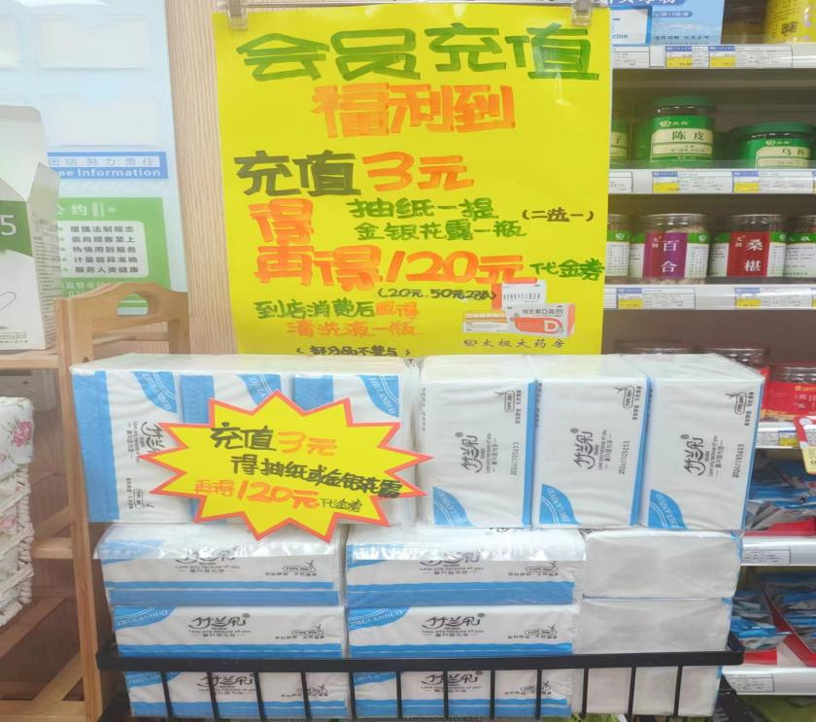

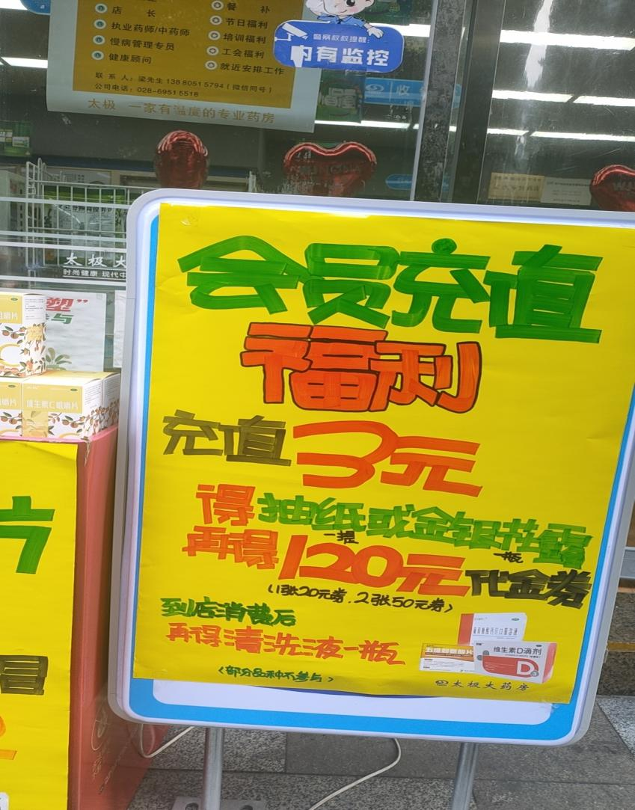

七：每晚片长跟进上报各门店的预售情况，所有门店每日需完成任务。**（不得进行虚假下账，营运部随机万店掌、系统抽查，未按要求执行门店重罚）**请门店小伙伴提前预售，锁定顾客。

八：充值预存特殊要求：

每日交接班后，门店安排早班人员到门店周边人流较大区域，带充值pop、铝合金三角架、血压计、充值赠品（不少与30个）、会员信息登记本、可折叠桌椅、纸版代金券，进行预售充值。片区主管监督执行，门店每日上传店外进行充值预售照片到各群进行检核。

1. 纸版代金券模版见附件

门店提前使用A4纸打印，裁剪好，盖门店章使用。

营运部

2024.7.28